代码智能任务
该本实验基于 Stable Code Instruct 3B 模型进行代码生成能力的优化。考虑到原始 CodeNet 数据集体量过大且资源消耗极高，本次实验调整了数据策略，精选了 CodeAlpaca-20k 与 Magicoder-OSS-Instruct-75K（去污染版本）作为训练语料。这两个数据集提供了高质量的代码指令对与开源代码片段，在保证数据多样性的同时有效降低了训练成本。在训练过程中，利用 LLaMA-Factory 框架实施了 LoRA（Low-Rank Adaptation）微调技术，以实现参数的高效更新。为了全面验证模型性能，我们最终采用 HumanEval 和 MultiPL-E 基准对微调后的模型进行了评估，重点考察其在 Python 及多种编程语言下的逻辑生成与代码准确性。1：环境配置及下载论文仓库
conda create -n work10 python=3.10
pip install -r requirements.txt
git clone --depth 1 https://github.com/hiyouga/LLaMA-Factory.git
2：数据集准备以及下载预训练权重
前面实验提到过如何下载数据集以及模型权重再此不做详细介绍
ise-uiuc/Magicoder-OSS-Instruct-75K
CodeAlpaca-20k（LLama-Factory自带，不需要专门下载）
3:运行步骤
cd LLaMA-Factoryllamafactory-cli version来快速校验安装是否成功，成功看到类似下面的界面，就说明安装成功了。
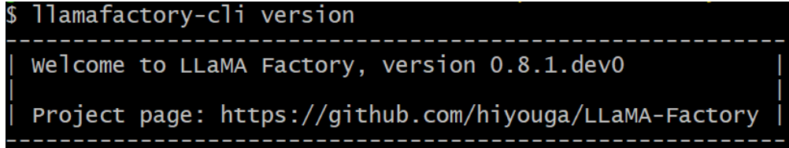
wwj/work/10/LLaMA-Factory-main/data/dataset_info.json打开这个文件进行数据集注册这样在web_ui界面就可以看到就是自己的数据集
"magicoder_oss": {
"file_name": "/home/hlj3/wwj/work/10/dataset/Magicoder-OSS-Instruct-75K/data-oss_instruct-decontaminated.jsonl",
"columns": {
"prompt": "problem",
"response": "solution"
}
}
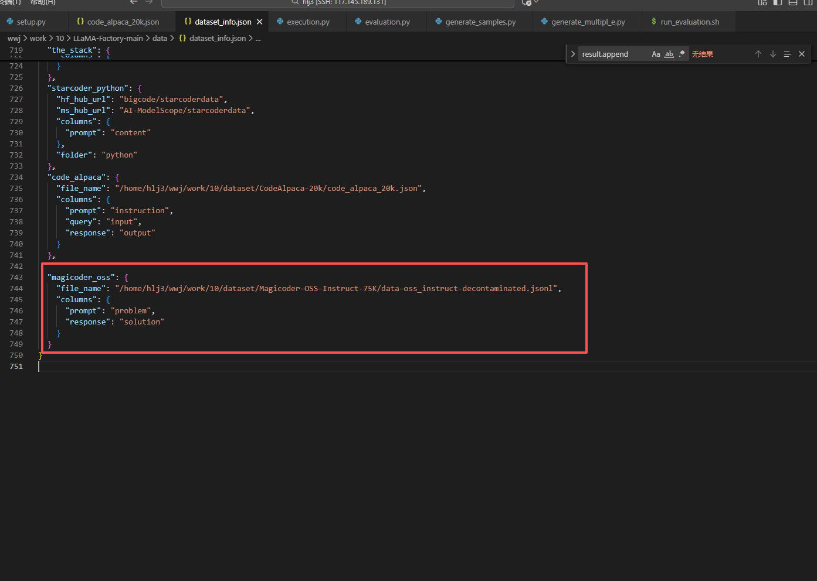
CodeAlpaca-20k里面自带无需添加
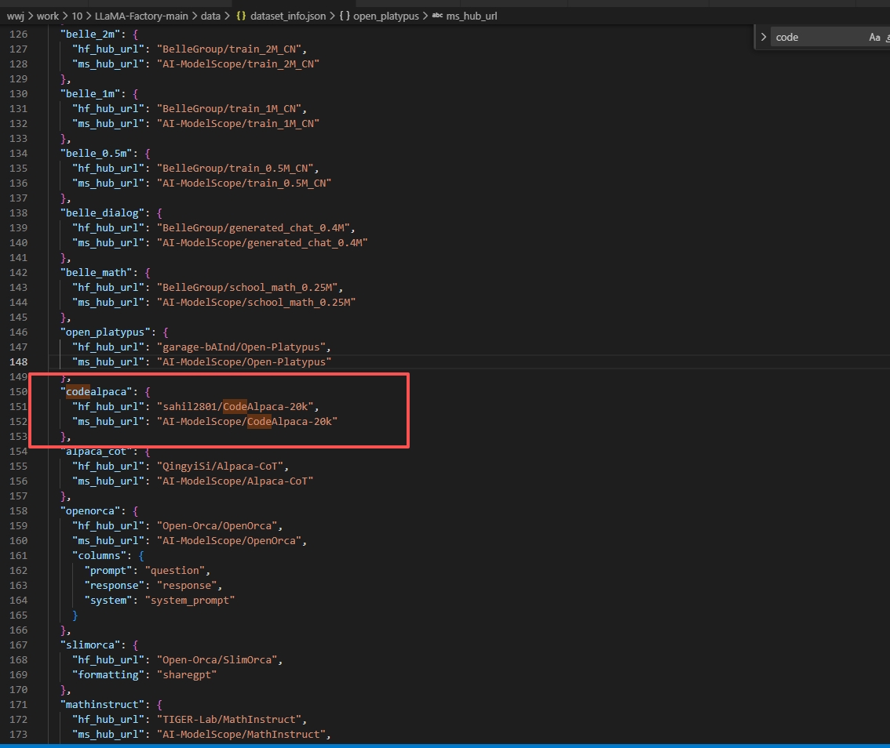

在wwj/work/10/LLaMA-Factory-main/src/llamafactory/data/template.py里添加该模型的系统提示词模板
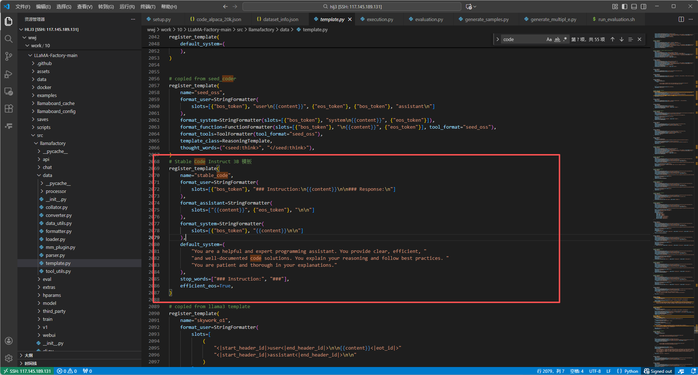
启动LLaMA-Factory
llamafactory-cli webui
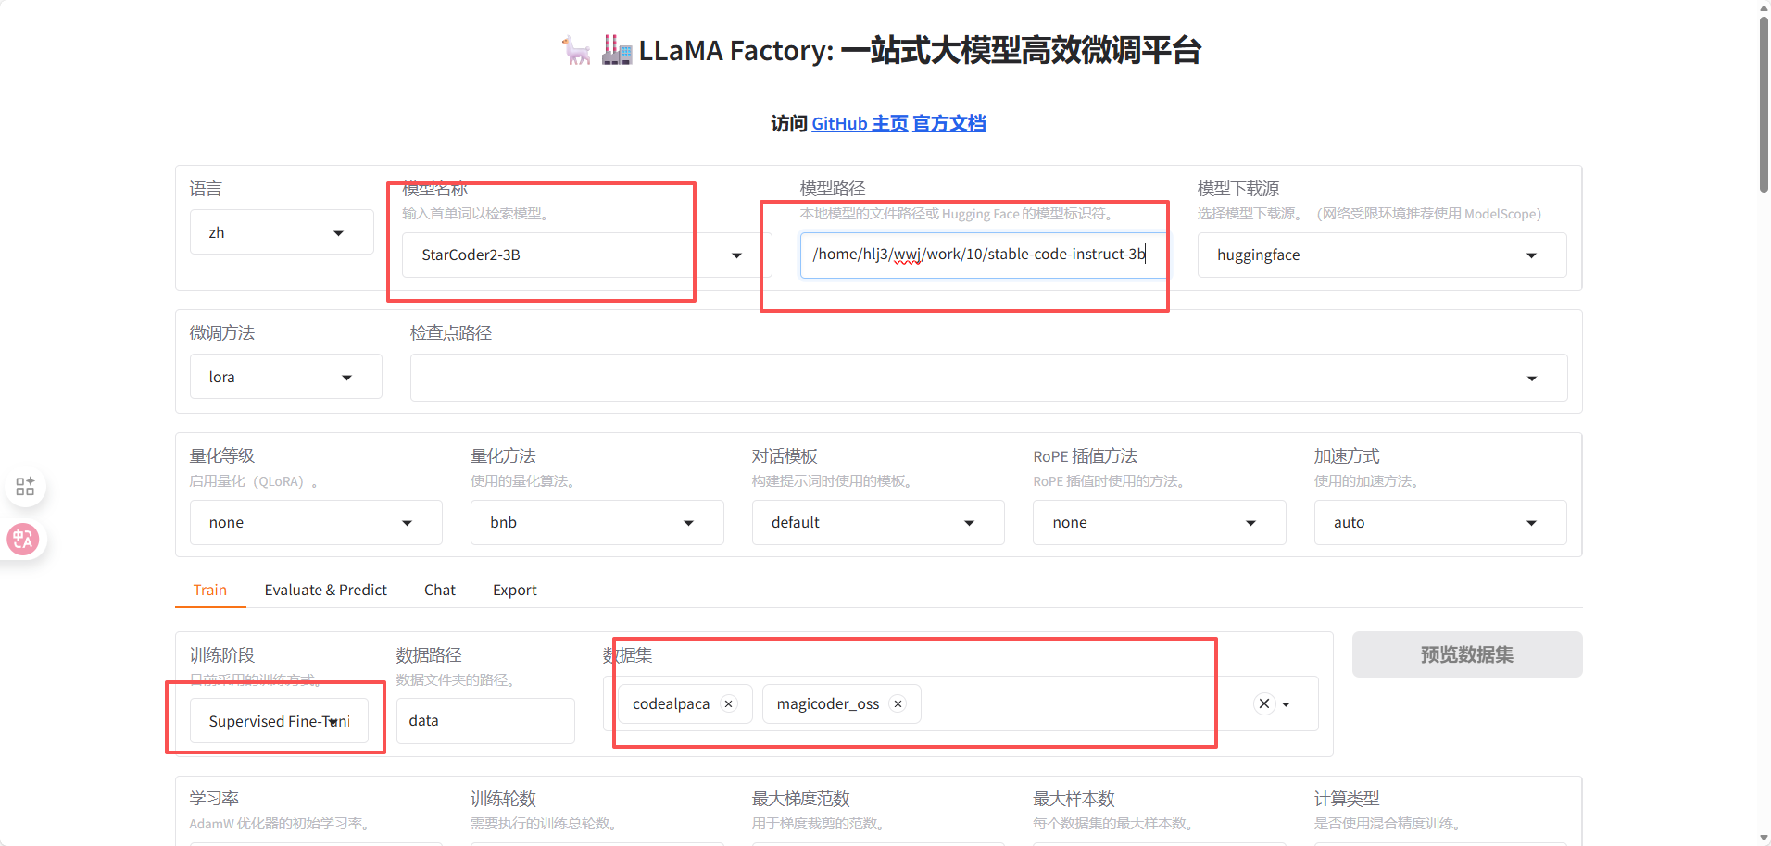
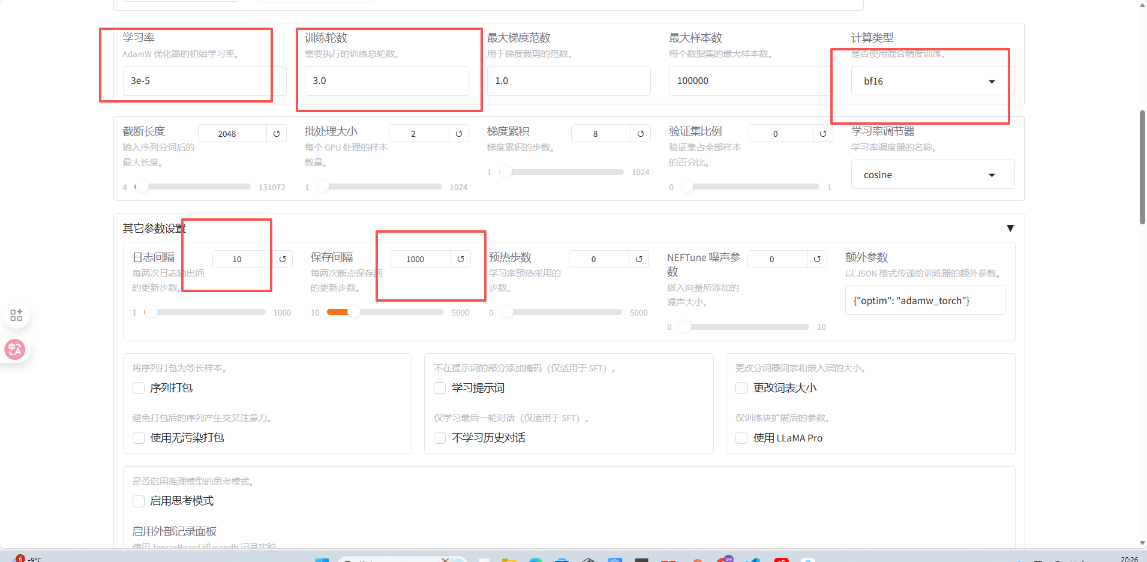
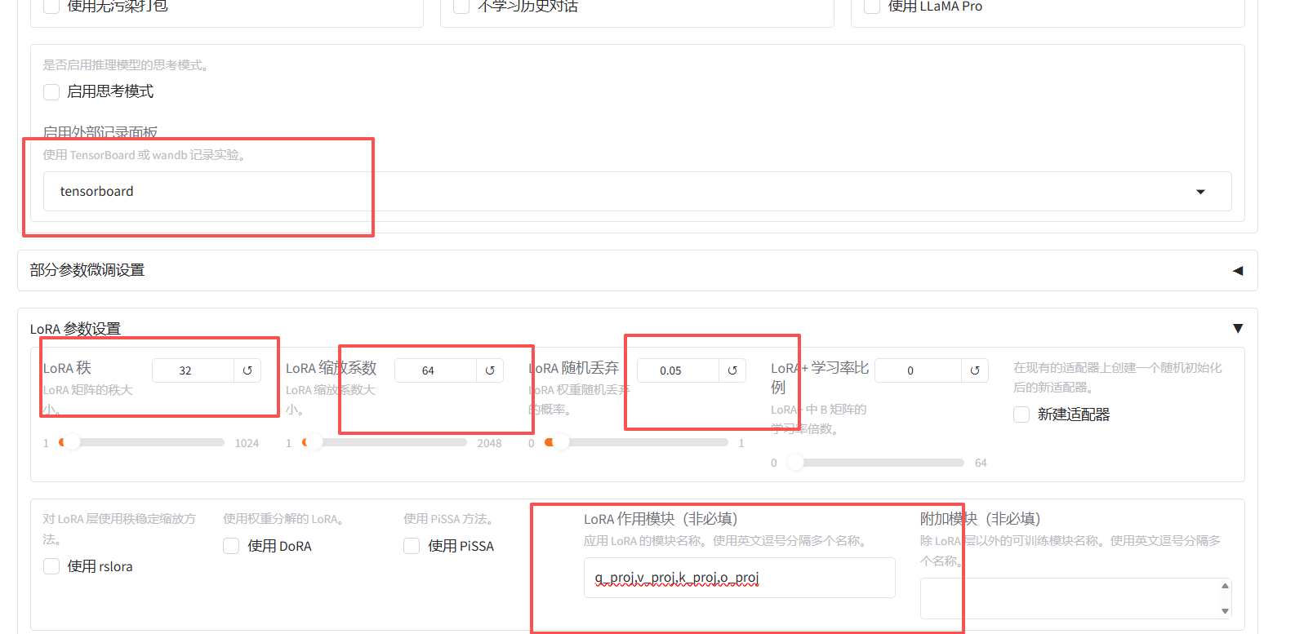

训练损失函数图像
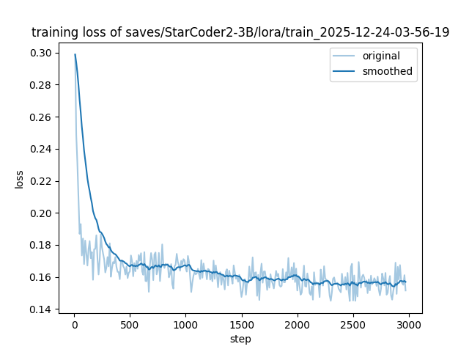
4：HumanEval 和 MultiPL-E基准对微调后的模型进行了评估
采用的是bigCode-project/bigcode-evaluation-harness：用于评估自回归代码生成语言模型的框架。
conda create -n eval_LLM python=3.10
cd bigcode-evaluation-harness
pip install -r requirements.txt

具体使用去看github看人家官方的由于一些配置不同，下面是我的运行命令
在测评
使用multiple测评
1：首先构建
sudo make DOCKERFILE=Dockerfile-multiple all
2：生成回答
CUDA_VISIBLE_DEVICES=5,6,7 accelerate launch --num_processes=3 main.py \ --model /home/hlj3/wwj/work/10/our_LLM \ --tasks multiple-java \ --max_length_generation 2048 \ --temperature 0.2 \ --top_p 0.95 \ --n_samples 50 \ --batch_size 10 \ --precision bf16 \ --generation_only \ --save_generations \ --save_generations_path generations_java.json3：评估
sudo docker run -e HF_DATASETS_OFFLINE=1 -e TRANSFORMERS_OFFLINE=1 -v $(pwd)/generations_java_multiple-java.json:/app/generations_java.json:ro -v $(pwd)/MultiPL-E:/app/MultiPL-E:ro -v $(pwd)/bigcode_eval/tasks/multiple.py:/app/bigcode_eval/tasks/multiple.py -it evaluation-harness-multiple --model /home/hlj3/wwj/work/10/our_LLM --tasks multiple-java --load_generations_path /app/generations_java.json --allow_code_execution --temperature 0.2 --n_samples 50
对比实验结果
Model | humaneval-python | java | javascript | cpp | Parameter
StarCoder2-3B | 31.44 | 27.41 | 35.37 | 27.24 | 3B
CodeGeex2-6B | 33.49 | 23.46 | 29.9 | 28.5 | 6B
CodeShell-7B34.32 | 30.43 | 33.17 | 28.21 | 7B
StarCoder2-7B34.09 | 29.42 | 35.35 | 33.63 | 7B
StarCoder2-15B | 44.15 | 33.86 | 44.24 | 41.44 | 15B
CodeLlama-7b | 29.98 | 29.2 | 31.8 | 27.23 | 7B
DeepSeek-Coder-7b-base | 45.83 | 37.72 | 45.9 | 45.43 | 7B
Qwen2.5-Coder-32B57.1 | 65.49 | 65.07 | 64.35 | 32B
Ours | 56.34 | 38.6 | 50.24 | 41.90 | 3B
实验证明，“小参数底座模型 + 精炼高质量语料 + LoRA 微调” 是一条极具性价比的代码大模型优化路线。Stable Code Instruct 3B 在微调后展现出了卓越的逻辑生成能力，其性能在特定场景下可媲美甚至超越 7B 级主流模型，为在端侧或资源受限环境下部署高性能代码助手提供了有力的数据支持。

